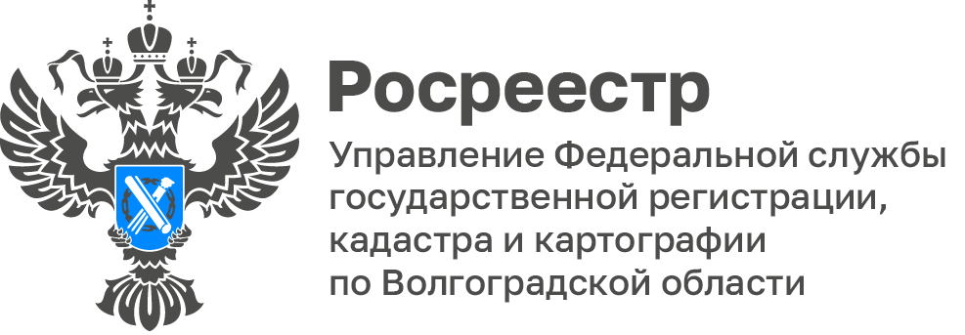

За 3 месяца 2023 года волгоградский Росреестр обследовал 600 гектаров земельных участков при помощи БПЛА

В настоящее время госинспекторами по использованию и охране земель активно используется высокоточное геодезическое спутниковое оборудование, электронные тахеометры, программные средства для обработки результатов полученных измерений, а также беспилотный летательный аппарат (БПЛА).

С помощью БПЛА возможно обследование удаленных земельных участков, к которым ограничен доступ, а также значительных территорий, используемых, например, под свалки.

Для проведения контрольных (надзорных) мероприятий в отношении таких объектов без применения беспилотника значительно вырастают временные затраты, ухудшается качество результатов мероприятий. Таким образом, дистанционное зондирование земель с использованием БПЛА позволяет успешно решать целый ряд стоящих перед Росреестром задач.

С мая по июль 2023 года Управлением проведены аэрофотосъемочные работы на площади 600 га. Данные материалы не содержат секретных сведений и могут использоваться в работе.

В рамках реализации Государственной программы «Национальная система пространственных данных» ведется работа по наполнению государственного фонда данных, полученных в результате землеустройства, материалами аэрофотосъемки высокой точности. Точность аэрофотоснимков позволяет использовать их для исправления реестровых ошибок в сведениях Единого государственного реестра недвижимости.

Информация, полученная с помощью БПЛА активно используется кадастровыми инженерами при проведении комплексных кадастровых работ, что позволяет в перспективе построить геодезическую и картографическую подоснову системы, повысит точность координат и исключит появление новых ошибок и судебных споров.

Помимо формирования банка земли, обеспечения полноты и достоверности сведений Единого государственного реестра недвижимости, беспилотные летательные аппараты также применяются для вовлечения в экономический оборот неиспользуемых земельных участков и при осуществлении государственного земельного надзора (например, для выявления самовольного занятия земли либо ее нецелевого использования).

«Внедрение современных методов проведения контрольных (надзорных) мероприятий позволяет получать актуальные данные о земле, принимать оперативные решения, повышает качество осуществления государственного земельного надзора», – отмечает Татьяна Штыряева, заместитель руководителя Управления Росреестра по Волгоградской области.

С уважением,
Балановский Ян Олегович,
Пресс-секретарь Управления Росреестра по Волгоградской области
Mob: +7(987) 378-56-60
E-mail: balanovsky.y@r34.rosreestr.ru

